新 书 推 荐

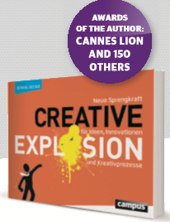
中文书名：《创意大爆发：释放观念、革新和创意进程的惊人力量》
英文书名： Creative Explosion： Release Incredible Energy for Ideas, Innovations, and Creative Processes
德文书名： Creative Explosion
作 者：Henning Patzner
出 版 社：Campus
代理公司：ANA
页 数：218页
出版时间：2014年 9 月
代理地区：中国大陆、台湾
审读资料：电子稿
类 型：经管

内容简介：

在成功的创意过程中，内在冲动在整个团队的参与下，释放了观念的连锁反应。结果就是创意的大爆发！亨宁·帕茨纳解释行政主管怎样反复启动创意的爆发。他展示团队如何产生出色的想法，然后引导读者领略创意和革新的各个步骤。
作者简介：
亨宁·帕茨纳（Henning Patzner）是创意和革新教练、创意指导、艺术指导俱乐部成员。他事业的里程碑包括Jung von Matt、Saatchi & Saatchi、Serviceplan。他的创意客户经验包括汽车企业、电视台、电信公司、银行和许多其他公司。

谢谢您的阅读！
请将反馈信息发至：夏蕊（Susan Xia）
安德鲁·纳伯格联合国际有限公司北京代表处
北京市海淀区中关村大街甲59号中国人民大学文化大厦1705室
邮编：100872
电话：010-82504406
传真：010-82504200
Email：susan@nurnberg.com.cn
网址：http://www.nurnberg.com.cn
微博：http://weibo.com/nurnberg
豆瓣小站：http://site.douban.com/110577/

